**Taller N 13 Comprensión del entorno social.**

**Normas de protección y seguridad (salud-casa).**

|  |
| --- |
| **NOMBRE:** |
| **FECHA:** |

* Observar atentamente las situaciones representadas por la educadora sobre accidentes en el hogar.
* Responder preguntas sobre cada situación interpretada.
* Observa las siguientes imágenes y pinta sólo las situaciones de riesgo o peligro.

* Pintas situaciones en las cuales los niños y niñas están en peligro.

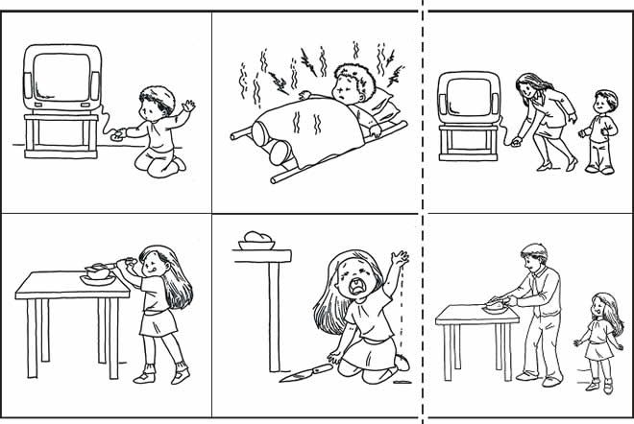 

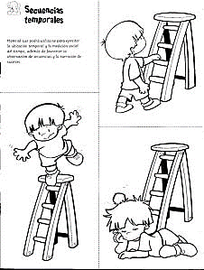 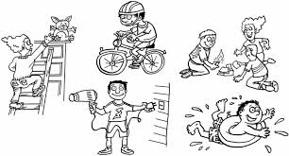

* Observar atentamente las situaciones representadas por la educadora sobre cómo cuidar la salud.
* Responder preguntas sobre cada situación interpretada.
* Observa las siguientes imágenes y pinta sólo las situaciones en las cuales se pone en riesgo la salud.

|  |  |
| --- | --- |
| Dibujos de Lavado de Manos | Fáciles para Imprimir | EVALUACION DE CIENCIAS NATURALES |
| Untitled | CADENA 14 HIGIENE-path.FH10 |
|  | Pin en imatges frases |

* Pinta la manera en la cual cuidamos nuestra salud.



